**2018年中国国际社会公共安全产品博览会介绍  
SECURITY CHINA 2018**

**中国国际安博会概况**

中国国际社会公共安全产品博览会Security China（简称“安博会”）是由中华人民共和国公安部、商务部批准，中国安全防范产品行业协会主办并承办的科技型展会。自1994年创办以来，安博会每两年在北京举办一届，至今已成功举办了十三届，参展商总量突破8000家，观展专业观众达到百万人次，是一个全方位、多角度展现安防行业发展成就、展示安防领域新产品、新技术的科技型产业博览会，已成为中国安防行业的高端品牌展会和具有全球影响力的重要国际安防博览会之一。  
**2018年中国国际安博会简介**

经商务部批准，由中国安全防范产品行业协会主办并承办的2018年中国国际社会公共安全产品博览会于2018年10月23-26日在北京举办。届时，中央综治办，国家安监总局，公安部科信局、治安局、国际合作局、装财局、反恐局、北京市公安局等相关业务部门，公安部第一、第三研究所，物证鉴定中心，中国保安协会，中国刑事科学技术协会、中国消防协会、中国道路交通安全协会、北京安全防范行业协会、中国安全技术防范认证中心、国家安全防范报警系统产品质量监督检验中心和人民公安报等相关单位领导，以及来自全国公安机关科信、技防管理部门、各地安防行业协会、行业中介机构、广大安防企业、安防界的专家同仁，国内外商务团体代表、嘉宾，相关媒体近500余人将出席开幕式并参观指导。  
 本届安博会继续秉承“普及安防知识、展示先进技术、引领行业发展、服务公安实战”的理念，以“构建平安中国、服务一带一路、创新智能安防”为主题，集产品展示、行业论坛、技术交流、科技普及等活动于一体，全面展示安防技术与产品在平安中国、智慧城市建设中的创新发展与综合应用。我们相信，本届安博会的成功举办，对提高我国社会公共安全产品现代化水平，推动安防行业健康快速发展，促进国内外交流合作发挥着积极作用。  
**（一）展会规模全球领先** 本届安博会展览总面积约10万平方米，展位数量超过5000个，将吸引了来自国内外的上千余家安防企业参展。其中，海外参展企业预计超过200余家，与上届相比基本持平。主要来自美国、加拿大、英国、德国、法国、意大利、俄罗斯、匈牙利、比利时、荷兰、瑞士、瑞典、以色列、韩国、新加坡、中国台湾、中国香港等20多个国家和地区，国际化程度有所加强。展会涵盖七大特色展区、五大发展论坛和四项专题活动，展会内容丰富多彩，是一次对安防行业发展具有巨大推进作用和全面展示公安科技重要成果的盛会。  
 参观观众有来自政府管理部门、行业用户、安防产品供应商、工程服务商、安装商、集成商、贸易商、零售商等领域的专业观众，地域分布涉及国内31个省区市的499个县市，海外78个国家及地区，参观人数将再次超过15万人次，国外观众预计将占占总观众量的10%左右。  
**（二）展示内容丰富多彩**  
 安博会展览内容涉及视频监控、出入口控制、可视对讲、智能家居、入侵探测、报警防范、爆炸探测、实体防护、安全探测、周界防范、安全服务、安防系统集成、智能交通、警用通信、无线传输、信息安全、人工智能、无人机及人脸识别等相关技术与产品。展馆按专业分区，分为国际馆、监控馆、智能楼宇馆、出入口控制与报警馆、智能交通与综合馆，以及公安技防综合应用馆。其中，国际馆重点突出行业内知名企业的先进技术和核心竞争力，引领行业发展；视频监控馆展示了视频监控领域4K超高清，超星光，红外热成像以及基于大数据分析技术的智能化应用；智能楼宇馆中，各项民用产品和技术熠熠生辉；在出入口控制与报警馆，行业应用的细分促使各种技术与安防技术深度融合应用的产品层出不穷，视频融合周界报警、智慧停车系统以及融入生物特征识别技术的门禁系统等等让人耳目一新；公安技防综合应用馆，警用产品成为本届安博会产品的另一亮点，集各种功能于一体的警用执法设备，携带方便，支撑专业环境下的警务实战，提高不同警种的协同作战。

**（三）加强跨界合作，把握当下热点**

为了更加丰富各场馆主题，并满足观众和用户群体的多样化需求，本届安博会在展览规模、展示内容、组织形式等方面继续以往成功经验的基础上，将进一步创新和发展，尤其表现在人工智能安防应用产品和技术将进一步丰富，以及智能机器人、无人机和计算机安全等当下热点产品和技术也将更加丰富的展现。展会同期，除了继续举办中国安防政府论坛、中国安防国际高峰论坛、中国安防技术发展峰会、市场应用和报警运营服务等多个安博会传统的经典论坛，还将增加人工智能安防应用论坛和多场新技术、新产品推荐会。同时，多个亮点活动也将轮番上演，包括优秀创新产品评奖、优秀行业解决方案评奖、警用无人机巡演和应急逃生演练等。  
**（四）进一步突显技防应用成果，服务公安实战需求**  
 延续往届办展成果，全面展示公安技防科技创新成果，引导安防企业服务公共安全视频监控联网建设工作，为公安实战应用提供强有力的技术支撑，是本届安博会的一项重要任务。  
 本届安博会还将继续设置公安技防综合应用馆，全面展示近年来公安科技在技防领域取得的重要成果。有关公安科研机构、PMT联盟、PDT联盟、北斗示范项目、人体生物特征识别应用分技术委员会等单位的主要技防应用成果将入驻亮相。同时，还将举办以“创新、实战、惠民”为主题的公安技防实战应用成果展示活动，全国各地公安技防管理部门及公安部重点实验室将在视频监控实战应用、城乡技防一体化及技防入户等方面展示最新应用成果。公安科技创新成果和视频图像存储解决方案也将同时进行专区展示。

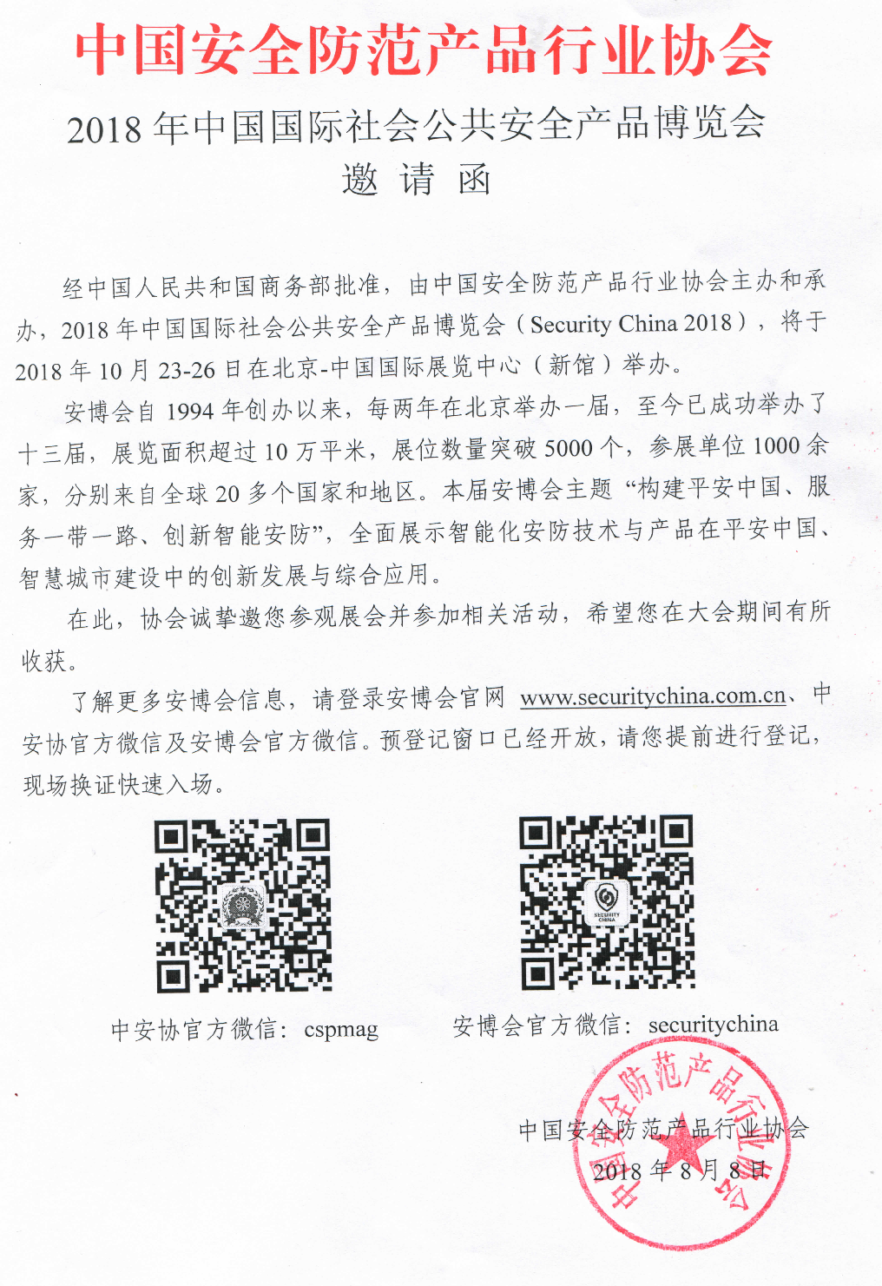

**2018年中国国际社会公共安全产品博览会日程 无法加载内容！**

|  |  |  |
| --- | --- | --- |
| **日 期 / 时 间**  **Date / Time** | **活 动 名 称**  **Name of Events** | **地   点**  **Venues** |
|  |  |  |
| 10月22日15:00  15:00 PM , 22nd October | 2018年中国国际社会公共安全产品博览会创新产品推介暨颁奖仪式  Promotion & Award Ceremony of Innovative Security Products in Security China 2018 | 北京昆泰酒店三层C厅  （朝阳区望京启阳路2号）  The Ballroom C, 3rd Floor, Beijing KUNTAI Hotel (Address: No.2, Qiyang Road, Chaoyang District, Beijing) |
| 10月22日18:00  18:00 PM , 22nd October | 佳都科技新书发布仪式暨答谢晚宴  PCITECH - Release Ceremony of New Books & Reception Banquet | 北京昆泰酒店三层B厅  （朝阳区望京启阳路2号）  The Ballroom B, 3rd Floor, Beijing KUNTAI Hotel (Address: No.2, Qiyang Road, Chaoyang District, Beijing) |
| 10月23日10:00  10:00 AM , 23rd October | 2018年中国国际社会公共安全产品博览会开幕式  Opening Ceremony of Security China 2018 | 中国国际展览中心•新馆  南登录厅  South Registration Hall, China International Exhibition Center (New Center) |
| 10月23日13:30  13:30 PM , 23rd October | 高新兴—2018中国安防高峰论坛  GOSUNCN - China Security Summit 2018 | 中国国际展览中心•新馆南登录厅西侧综合服务楼二层W201  Room W201, 2nd Floor, Service Building in West Side of South Registration Hall, China International Exhibition Center (New Center) |
|  |  |  |
| 10月23日18:00  18:00 PM , 23rd October | 希捷科技—2018年中国国际社会公共安全产品博览会颁奖典礼  SEAGATE Technology – Award Ceremony of Security China 2018 | 北京昆泰酒店三层B厅  （朝阳区望京启阳路2号）  The Ballroom B, 3rd Floor, Beijing KUNTAI Hotel (Address: No.2, Qiyang Road, Chaoyang District, Beijing) |
| 10月24日9:30  09:30 AM , 24th October | 依图科技—2018中国安防国际论坛  YITU Technology - China International Security Forum 2018 | 中国国际展览中心•新馆南登录厅西侧综合服务楼二层W201  Room W201, 2nd Floor, Service Building in West Side of South Registration Hall, China International Exhibition Center (New Center) |
| 10月24日13:30  13:30 PM , 24th October | 中星技术—2018视频监控网络安全论坛  ViTech - China Network Security Forum on CCTV Surveillance 2018 | 中国国际展览中心•新馆南登录厅西侧综合服务楼二层W201  Room W201, 2nd Floor, Service Building in West Side of South Registration Hall, China International Exhibition Center (New Center) |
| 10月25日9:30-17:00全天  09:30 AM - 17:00 PM , 25th October | 2018中国安防技术创新峰会暨IVAA2018国际论坛  China Security Technology Innovation Summit & IVAA International Forum 2018  —云从科技独家赞助  —Sponsored by CLOUDWALK | 中国国际展览中心•新馆南登录厅西侧综合服务楼二层W201  Room W201, 2nd Floor, Service Building in West Side of South Registration Hall, China International Exhibition Center (New Center) |

**AI+安防产业高层峰会**

